Týdenní DÚ Jméno:___________________

1. **Doplň y/ý, i/í. 2.) Napiš správně přímou řeč:**

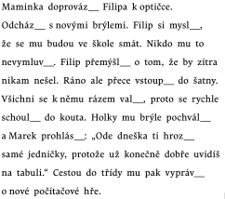 MAMINKA SE ZLOBÍ UKLIĎ SI POKOJ.

__________________________________________________________________________

KDE JSI BYL PTÁ SE MIREK.

__________________________________________________________________________

KUP ROHLÍKY ŘÍKÁ BABIČKA A VYNES ODPADKY.

__________________________________________________________________________

**3.) Doplň y/ý, i/í.**

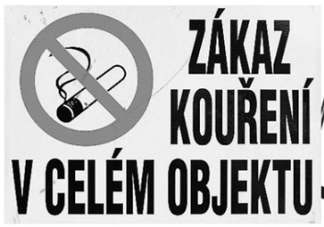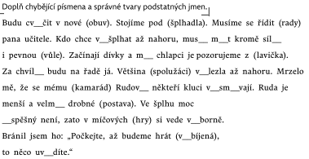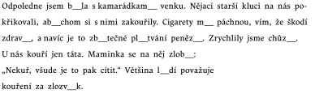

**4.)**

**5.) Urči mluvnické kategorie sloves.**

bychom pracovali:__________________________________________________________________

ukliď:____________________________________________________________________________

budeme mluvit:____________________________________________________________________

stříhejme:_________________________________________________________________________

1. **Vypočítej slovní úlohu:**

Mirkovi je 9 let. Jeho bratr Vašek je o 3 roky starší. Kolik bude Vaškovi, až bude Mirkovi tolik, co je dnes Vaškovi?

________________________________________________________________________________________________________________________________________________________________________________________________________________________________________________

1. **Doplň převody jednotek:**

|  |  |  |  |
| --- | --- | --- | --- |
| **50 m = cm** | **1 kg = g** | **1 h = min** | **3 h = min** |
| **30 dm = cm** | **12 kg = g** | **1 min = s** | **5 min = s** |
| **1 m = mm** | **5000 g = kg** | **1 den = h** | **2 dny = h** |
| **25 cm = mm** | **4 m = cm** | **8 dm = cm** | **3 m = mm** |
|  | **= g** | **= min** | **= h** |
| **= cm** | **= g** | **= min** | **= h** |

1. **Vypočítej zpaměti**

25 000 000 + 3 250 000 = ________________ 48 000 + 1 200 000 = ­­­­­­­­­­­­­­­­­­­­­­­­­­­­­­­­­­­­­­­_______________

**4.) Vyděl a proveď zkoušku.**

697 : 4 = 8 736 : 6 =

**5.) Narýsuj čtverec ABCD s délkou strany a = 4 cm. 6.) Narýsuj libovolný pravoúhlý trojúhelník PQR.**

**Změř délku všech jeho úseček.**